 |  |  |  |  |  |  |  |  |  |  |  | סוף זמן ק"ש  בשבת  מג"א הגר"א
  מנחה
  ק. שבת
  -1-
  _____
שבוע / פרשה |  | תאריך | מנחה  בחול | שקיעת החמה  יום א' ç שבת |  | ערבית  בחול | הדלקת  נרות | _______ | הנץ  בשבת  _______ | _______ |  | מנחה  קטנה  בשבת  ___________  _______ | ערבית  ומוצ"ש  _____
  מנחה
  ק. שבת
  -2 -
  18:25
  18:15
______________ |  | _____________  תשרי  תשרי  תשרי  תשרי  חשון | _____ | ___________ |  | _____ | _____ |  | ___ |  |  | _________ | _______
  ה'
  י"ב
  י"ט
  כ"ו
  ג'
  27/9
  4/10
  11/10
  18/10
  25/10
וילך שבת שובה  *  *  *  *  *  *  *  *  *  *  * |  |  | 18:20 | 18:42 | 18:34 | 19:00 | 17:55 | 18:15 | 6:30 | 8:54 | 9:30 | 17:55 | 19:05
האזינו |  |  | 18:10 | 18:33 | 18:25 | 18:50 | 17:46 | 18:05 | 6:35 | 8:56 | 9:31 | 17:45 | 18:56
שבת חוה"מ סוכות |  |  | 18:05 | 18:24 | 18:16 | 18:45 | 17:38 | 18:00 | 6:40 | 8:57 | 9:33 | 17:40 | 18:48
בראשית |  |  | 17:55 | 18:15 | 18:08 | 18:35 | 17:29 | 17:50 | 6:45 | 8:58 | 9:34 | 17:30 | 18:40
נח |  |  | 17:45 | 18:07 | 18:01 | 18:25 | 17:22 | 17:40 | 6:50 | 9:00 | 9:36 | 17:20 | 18:33  עוברים לשעון חורף בשעה 2:00 אור ל-ד' בחשון (ב-26.10.2025 בשעה 2:00, השעון יוזז לשעה 1:00)
 |  | חשון  חשון  חשון  כסלו  כסלו  כסלו  כסלו  כסלו  טבת  טבת  טבת  טבת  שבט  שבט  שבט  שבט  אדר  אדר  אדר  אדר  ניסן  י'  י"ז  כ"ד  ב'  ט'  ט"ז  כ"ג  ל'  ז'  י"ד  כ"א  כ"ח  ו'  י"ג  כ'  כ"ז  ד'  י"א  י"ח  כ"ה  ג' | 1/11  8/11  15/11  22/11  29/11  6/12  13/12  20/12  27/12  3/1  10/1  17/1  24/1  31/1  7/2  14/2  21/2  28/2  7/3  14/3  21/3
לך לך |  |  | 16:45 | 17:00 | 16:54 | 17:20 | 16:15 | 16:35 | 5:55 | 8:03 | 8:39 | 16:15 | 17:27
וירא |  |  | 16:40 | 16:54 | 16:49 | 17:15 | 16:10 | 16:30 | 6:01 | 8:05 | 8:42 | 16:10 | 17:22
חיי שרה |  |  | 16:35 | 16:48 | 16:45 | 17:10 | 16:05 | 16:25 | 6:07 | 8:08 | 8:46 | 16:05 | 17:18
תולדות |  |  | 16:30 | 16:44 | 16:42 | 17:05 | 16:02 | 16:20 | 6:14 | 8:12 | 8:49 | 16:00 | 17:15
ויצא |  |  | 16:30 | 16:42 | 16:40 | 17:00 | 16:00 | 16:20 | 6:20 | 8:15 | 8:53 | 16:00 | 17:14
וישלח |  |  | 16:30 | 16:40 | 16:40 | 17:00 | 16:00 | 16:20 | 6:25 | 8:19 | 8:58 | 16:00 | 17:14
וישב |  |  | 16:30 | 16:40 | 16:42 | 17:00 | 16:01 | 16:20  14:00 | 6:30 | 8:23 | 9:02 | 16:00 | 17:16
מקץ חנוכה ר"ח |  |  | 16:30 | 16:42 | 16:44 | 17:05 | 16:25 | 16:25 | 6:35 | 8:27 | 9:06 | 16:05 | 17:19
ויגש |  |  | 16:35 | 16:45 | 16:48 | 17:10 | 16:08 | 16:30 | 6:38 | 8:30 | 9:09 | 16:10 | 17:23
ויחי |  |  | 16:40 | 16:49 | 16:53 | 17:15 | 16:12 | 16:30 | 6:40 | 8:33 | 9:12 | 16:10 | 17:27
שמות |  |  | 16:45 | 16:54 | 16:59 | 17:20 | 16:18 | 16:40 | 6:40 | 8:35 | 9:13 | 16:20 | 17:33
וארא |  |  | 16:50 | 16:59 | 17:05 | 17:25 | 16:24 | 16:45 | 6:39 | 8:36 | 9:14 | 16:25 | 17:38
בא |  |  | 16:55 | 17:06 | 17:11 | 17:30 | 16:30 | 16:50 | 6:37 | 8:36 | 9:14 | 16:30 | 17:44
בשלח |  |  | 17:00 | 17:12 | 17:17 | 17:35 | 16:36 | 16:55 | 6:33 | 8:36 | 9:13 | 16:35 | 17:50
יתרו |  |  | 17:05 | 17:18 | 17:24 | 17:40 | 16:43 | 17:05 | 6:28 | 8:34 | 9:11 | 16:45 | 17:56
משפטים שקלים |  |  | 17:15 | 17:24 | 17:30 | 17:50 | 16:49 | 17:10 | 6:22 | 8:31 | 9:08 | 16:50 | 18:02
תרומה |  |  | 17:20 | 17:30 | 17:35 | 17:55 | 16:55 | 17:15 | 6:15 | 8:28 | 9:04 | 16:55 | 18:07
תצוה זכור |  |  | 17:25 | 17:36 | 17:41 | 18:00 | 17:00 | 17:20 | 6:08 | 8:24 | 9:00 | 17:00 | 18:12
כי תשא פרה |  |  | 17:30 | 17:42 | 17:46 | 18:05 | 17:05 | 17:25 | 5:59 | 8:19 | 8:55 | 17:05 | 18:18
ויקהל-פקודי החודש |  |  | 17:35 | 17:47 | 17:51 | 18:10 | 17:10 | 17:30 | 5:51 | 8:14 | 8:50 | 17:10 | 18:22
ויקרא |  |  | 17:40 | 17:52 | 17:56 | 18:15 | 17:15 | 17:35 | 5:42 | 8:08 | 8:44 | 17:15 | 18:27  עוברים לשעון קיץ בשעה 2:00 אור ל-ט' בניסן (ב-27.3.2026 בשעה 2:00, השעון יוזז לשעה 3:00)
 |  | י'  י"ז  כ"ד  א'  ח'  ט"ו  כ"ב  כ"ט  ז'  י"ד  כ"א  כ"ח  ה'  י"ב  י"ט  כ"ו  ד'  י"א  י"ח  כ"ה  ב'  ט'  ט"ז  כ"ג  כ"ט  ניסן  ניסן  ניסן  אייר  אייר  אייר  אייר  אייר  סיון  סיון  סיון  סיון  תמוז  תמוז  תמוז  תמוז  אב  אב  אב  אב  אלול  אלול  אלול  אלול  אלול | 28/3  4/4  11/4  18/4  25/4  2/5  9/5  16/5  23/5  30/5  6/6  13/6  20/6  27/6  4/7  11/7  18/7  25/7  1/8  8/8  15/8  22/8  29/8  5/9  11/9
צו שבת הגדול |  |  | 17:45 | 17:57 | 19:01 | 18:20 | 18:20 | 18:40 | 6:33 | 9:02 | 9:39 | 18:20 | 19:32
שבת חוה"מ פסח |  |  | 18:45 | 19:01 | 19:05 | 19:25 | 18:25 | 18:45  17:30  17:35  17:40  17:45  17:50  17:55  18:00  18:05  18:05  18:10  18:15  18:15  18:15  18:15  18:10  18:05  18:00  17:55  17:50  17:40 | 6:24 | 8:57 | 9:33 | 18:25 | 19:37
שמיני |  |  | 18:50 | 19:06 | 19:10 | 19:30 | 18:29 | 18:50 | 6:16 | 8:51 | 9:28 | 18:30 | 19:42
תזריע-מצורע ר"ח |  |  | 18:55 | 19:11 | 19:15 | 19:35 | 18:34 | 18:55 | 6:07 | 8:45 | 9:23 | 18:35 | 19:48
אחרי מות-קדושים |  |  | 19:00 | 19:16 | 19:20 | 19:40 | 18:39 | 19:00 | 6:00 | 8:40 | 9:19 | 18:40 | 19:53
אמור |  |  | 19:05 | 19:21 | 19:25 | 19:45 | 18:44 | 19:05 | 5:53 | 8:35 | 9:15 | 18:45 | 19:59
בהר-בחוקותי |  |  | 19:10 | 19:26 | 19:30 | 19:50 | 18:49 | 19:10 | 5:47 | 8:31 | 9:11 | 18:50 | 20:04
במדבר |  |  | 19:15 | 19:31 | 19:35 | 19:55 | 18:54 | 19:15 | 5:42 | 8:28 | 9:09 | 18:55 | 20:10
נשא |  |  | 19:20 | 19:35 | 19:40 | 20:00 | 18:59 | 19:20 | 5:38 | 8:25 | 9:08 | 19:00 | 20:15
בהעלותך |  |  | 19:25 | 19:40 | 19:44 | 20:05 | 19:03 | 19:25 | 5:35 | 8:23 | 9:06 | 19:05 | 20:20
שלח לך |  |  | 19:30 | 19:44 | 19:48 | 20:10 | 19:07 | 19:25 | 5:33 | 8:23 | 9:06 | 19:05 | 20:24
קרח |  |  | 19:35 | 19:48 | 19:51 | 20:10 | 19:10 | 19:30 | 5:33 | 8:23 | 9:06 | 19:10 | 20:28
חקת |  |  | 19:35 | 19:51 | 19:53 | 20:10 | 19:13 | 19:35 | 5:34 | 8:24 | 9:07 | 19:15 | 20:30
בלק |  |  | 19:40 | 19:53 | 19:54 | 20:15 | 19:14 | 19:35 | 5:36 | 8:25 | 9:09 | 19:15 | 20:31
פנחס |  |  | 19:40 | 19:54 | 19:54 | 20:15 | 19:14 | 19:35 | 5:39 | 8:28 | 9:11 | 19:15 | 20:30
מטות-מסעי |  |  | 19:35 | 19:54 | 19:52 | 20:15 | 19:13 | 19:35 | 5:42 | 8:31 | 9:13 | 19:15 | 20:29
דברים |  |  | 19:35 | 19:52 | 19:50 | 20:10 | 19:10 | 19:30 | 5:46 | 8:34 | 9:16 | 19:10 | 20:26
ואתחנן |  |  | 19:30 | 19:49 | 19:46 | 20:10 | 19:07 | 19:25 | 5:50 | 8:37 | 9:18 | 19:05 | 20:21
עקב |  |  | 19:25 | 19:45 | 19:41 | 20:05 | 19:02 | 19:20 | 5:55 | 8:40 | 9:20 | 19:00 | 20:15
ראה |  |  | 19:20 | 19:40 | 19:35 | 20:00 | 18:56 | 19:15 | 5:59 | 8:43 | 9:22 | 18:55 | 20:09
שופטים |  |  | 19:15 | 19:34 | 19:28 | 19:55 | 18:49 | 19:10 | 6:04 | 8:45 | 9:24 | 18:50 | 20:01
כי תצא |  |  | 19:05 | 19:27 | 19:20 | 19:45 | 18:41 | 19:00 | 6:08 | 8:47 | 9:25 | 18:40 | 19:53
כי תבוא |  |  | 19:00 | 19:19 | 19:12 | 19:40 | 18:33 | 18:55 | 6:13 | 8:49 | 9:26 | 18:35 | 19:44
נצבים-וילך |  |  | 18:50 | 19:11 | 19:03 | 19:30 | 18:24 | 18:45 | 6:17 | 8:51 | 9:27 | 18:25 | 19:35
ערב ראש השנה ה'תשפ"ז |  |  | 18:40 | 19:01 | 18:55 | 19:20
זמני תפילה כלליים
** בימות החול (כולל חנוכה) ** ** בשבת **
שחרית מנין א' 6:00 מנחה ע"ש -1- (קיץ) שעה לפני הדלקת נרות
שחרית מנין א' בין כ"ג בתשרי לבין ב' בחשון מנחה ע"ש -2- כ-20 דק' אחרי הדלקת נרות
15-24/10/25 6:10 שחרית מנין א' 6:45
שחרית מנין ב' 6:45 שחרית מנין ב' 8:30
  מנחה בשעון חורף כ-10 דקות לפני השקיעה מנחה גדולה 13:15
מנחה בשעון קיץ כ-15 דקות לפני השקיעה מנחה קטנה בזמן הדלקת נרות (מעוגל)
  ערבית כ-20 דקות אחרי השקיעה בשבת ר"ח, חוה"מ, חנוכה, מטות-מסעי:
בראש חודש (חוץ מר"ח חשון: מנין א' 6:00): שחרית מנין א'
שחרית מנין א' 5:45 שחרית מנין ב' 8:30
שחרית מנין ב' 6:45

6:30
* שבת מברכים.

** שעת תפילת ערבית במוצאי שבת שונה משעת צאת השבת: ראו מעבר לדף.

לוח הזמנים מוקדש לזכרם של חיים וסילקא סוכות, ואיבט אסתר ואליהו קורשייה ז"ל
לוח זמני התפילות לשנת ה'תשפ"ו
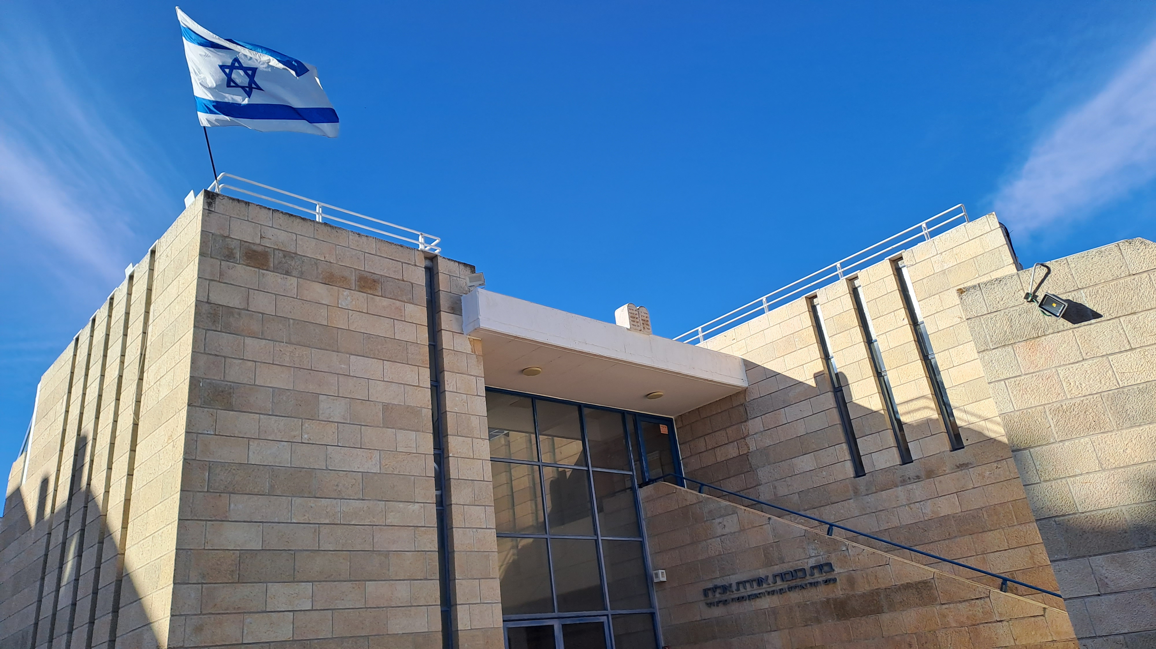
לשנה טובה תכתבו ותחתמו

**

לכל שאלה הלכתית/קהילתית, הרב אסף הר-נוי, רב הקהילה, עומד לרשותך: 44 66 744 050 - atharnoy7@gmail.com

לשנה טובה תכתבו ותחתמו

